児童のみなさんへ

3月から学校がお休みになって、びっくりし、心配な気持ちになりましたね。
いつもとちがう生活になり、心配をしながらの生活が長くなってくるとみなさんの『からだ』や『こころ』にいろんな変化がでてくることがあります。
＊こんな『からだ』や『こころ』の変化はないですか？
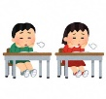
眠れない
すぐに起きてしまう
食べたくない
おなかや頭がいたい
すぐに涙が出る
心配になる
好きなことが楽しくない
いらいらする
そわそわする
◇こんな変化は「不安な時になるふつうのこと」だよ。
◇こうなっても、時間がたつと治ることが多いからたくさん心配しすぎず、おうちの人に相談してね。

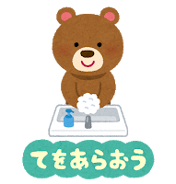
＊どんな生活をしたらいいかな？
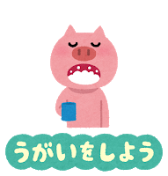
①規則正しい生活をしよう
・おいしくご飯をたべましょう。
・早寝早起きをして、たっぷり寝ましょう。
・手洗い、うがいをおうちの人と一緒にやってみよう。

②ゲームはほどほどに
・ゲームの時間はおうちの人と相談してね。（ゲームって楽しいよね。でも、ほどほどがいいね！）

③心配な気持ちになったら・・・
・おうちの人、学校の先生に相談しよう。
・うわさ話を信じすぎ、本当か分からないことを広めないようにしよう。
・リラックスできることをやってみよう。（音楽をきく、深呼吸をする、おやつを食べるなど）

◎もしも、お友達やお友達の家族がコロナウイルスにかかったら・・・
知っている人が、コロナウイルスになると、心配になっていじわるをいいたい気持ちになることがあります。それは自分を守るために普通のことで、いじわるだからではありません。でも、コロナウイルスは気をつけていてもだれでもなってしまうことがあります。なってしまった人はきっと不安だと思います。そんな時に、お友達にいじわるを言われたら、かなしいですね。いじわるを言う前に、言いたくなった気持ちをおうちの人や先生に話してみましょう。

